Première scène 3D

Première scène 3D

Créer un projet
- Ouvrez le menu File > New Project
- Donnez un nom à votre projet et importez les ressources
- Standard Assets v.4: d-booker.jo.my/unity-assetsv4
- Décompressez le fichier
- Assets > Import Package > Custom Package
- Sélectionnez All et Import
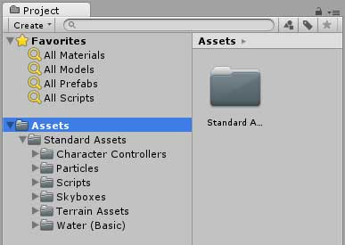

Création du terrain et lumière
Nous allons modéliser un terrain 3D, un “petit monde” et ajouter une lumière.
- Game Object > 3D Object > Terrain
- Game Object > Light > Directionnal Light

Modélisation du terrain
- Cliquez sur le terrain dans la fenêtre Scène afin de faire apparaître ses propriétés dans l'Inspector
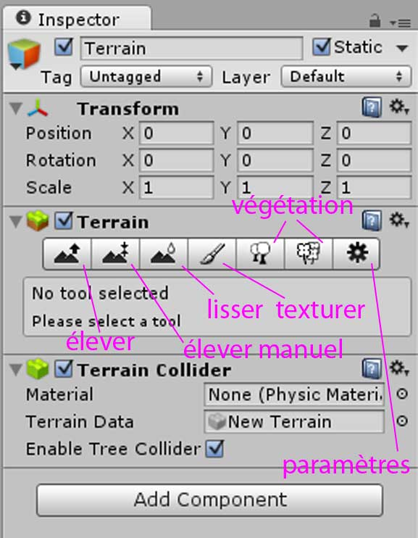
- Cliquez sur les paramètres et réglez la résolution Width (largeur) et Height (hauteur) à 500
- Pour éviter que notre joueur sorte du terrain nous allons le cerner à l'aide de montagnes, comme à Marseille!
- Cliquez sur l'icône élévation et “peignez” à l'aide de la brosse. Maintenez Shift pour creuser le volume
Une souris 3 boutons est conseillée:
- LB (Left Button) sélection et action
- CB (Center Button) main - glisser
- RB (Right Button) pivot
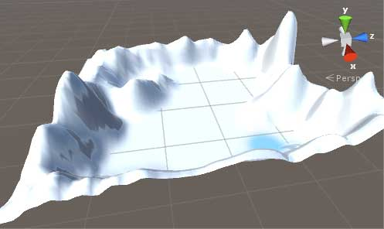

Textures
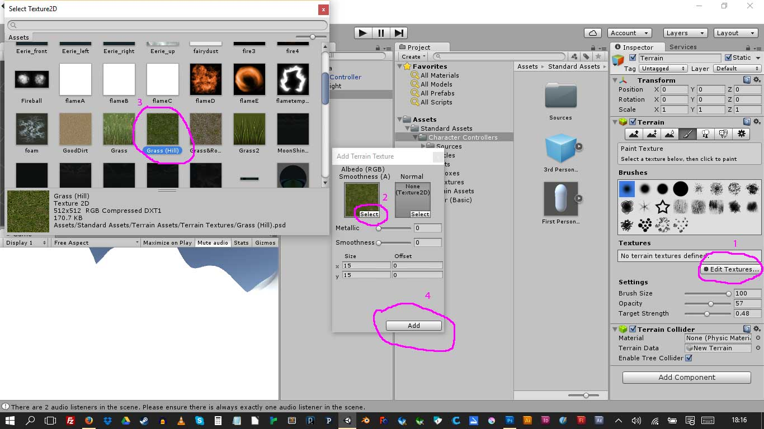
Sélectionez le terrain, cliquez sur l'icône texture.
- Edit Textures > Add Textures
- Add Terrain Texture > Select
- Gras (Hill)
- Add Terrain Texture > Add
Le terrain est entièrement couvert d'herbe!
Ajoutez une seconde texture qui sera appliquée localement à l'aide la brosse en faisant les mêmes opérations, choisissez “Grass&Rock” par exemple. Vous pouvez jouer par exemple sur la taille de la brosse (Size) et l'opacité (Opacity).
Sélectionnez maintenant Trees.
- Edit Trees > Add Tree
- Tree Prefab > ⊕
- Select Game Object > Palm
- Tree Prefab > Add
Appliquez des groupes d'arbre en utilisant la brosse et ses variables.
Sélectionnez enfin Paint Details.
- Edit Details > Add Details > Add Grass Texture
- Add Grass Texture > Detail Texture > ⊕
- Select Texture2D > Grass
- Add Grass Texture > Add
Appliquez des touffes d'herbe en utilisant toujours la brosse et ses variables.
Ajoutez un plan d'eau, si possible dans une dépression du terrain.
- Project > Assets > Standard Assets > Water (Basic)
- Daylight Simple Basic (Cube bleu) > Glissez le sur la scène
- Modifiez les propriétés dans l'Inspector > Transform
Vous pouvez ajouter d'autres assets, Fire, Smoke, WaterFall etc.
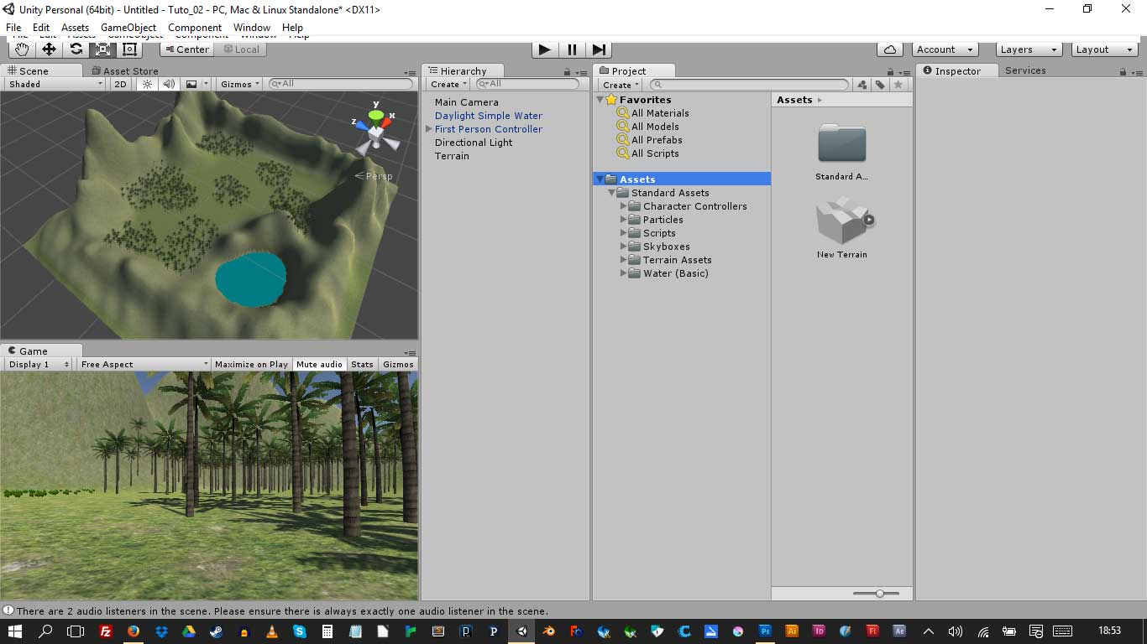

Sommaire
Suivant

